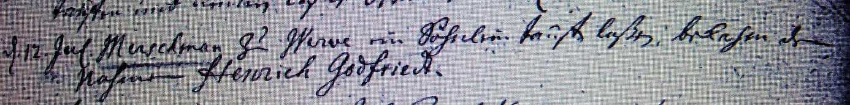

Kirchenbuch Heeren 1733; ARCHION-Bild 54 in „Taufen etc. 1716 – 1771“
Abschrift:
„d. 12. Jul. Merschman zu Werve ein Söhnlein taufen laßen, bekahm den Nahmen Henrich Godfried“.

